Especificación de Casos de Uso

# Especificación de Caso de Uso: *Mantenimiento de tareas*

Contenido

Especificación de Caso de Uso: *Mantenimiento de usuarios* 1

I. Nombre de Caso de Uso 1

II. Descripción breve 1

III. Flujo de Eventos 1

1. Creación de tareas: 1

IV. Flujos Alternativos 2

2. Consultar tareas: 2

3. Ver detalles de tareas: 3

## Nombre de Caso de Uso

Mantenimiento de tareas

## Descripción breve

El caso de uso Mantenimiento de tareas detalla los pasos a seguir para poder crear e interactuar con las tareas del sistema.

## Flujo de Eventos

### Creación de tareas:

#### Actor

*Administrador Consultora y Tercializadora*

#### Flujo básico

1. El usuario selecciona crear solicitud
2. El sistema mostrará un formulario para crear una solicitud.
3. El usuario llenará los campos: tipo de registro , categoría , rubro.
4. El usuario pondrá una descripción de la tarea y selecciona registrar.
5. El sistema designa la tarea a un trabajador , según su tipo , su categoría , su rubro y su cola de tareas.

#### Prototipo

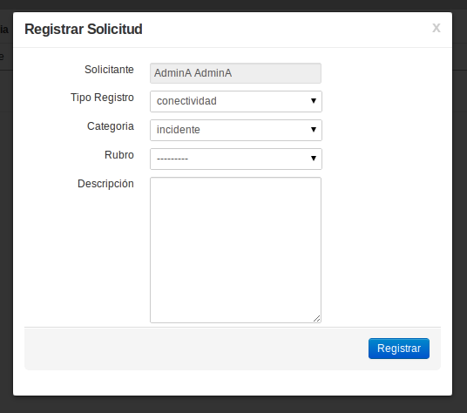

## Flujos Alternativos

### Consultar tareas:

#### Actor

*Administrador Consultora y Tercializadora, súper admin*

#### Flujo básico

1. el sistema muestra un formulario de filtrado, en el cual se puede filtrar por tipo, categoría , estado , personal y fecha.
2. el usuario selecciona marca una de las opciones dentro de cada campo , por default esta la opción todos.
3. el usuario hace clic en consultar.
4. el sistema filtra las tareas según lo seleccionado.

#### Prototipo

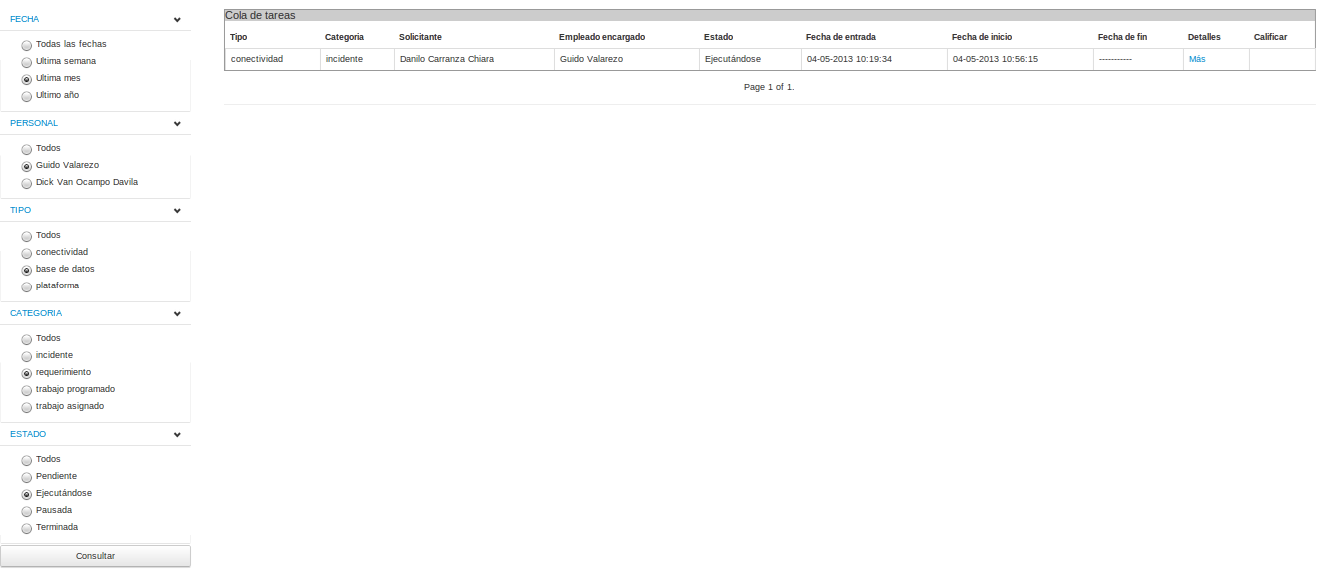

### Ver detalles de tareas:

#### Actor

*Administrador Consultora y Tercializadora, súper admin , trabajador*

#### Flujo básico

1. el usuario selecciona una tarea de la cola de tareas.
2. el usuario hace clic en más.
3. iii)el sistema muestra al usuario el solicitante , el encargado , la fecha de creación , la fecha de inicio , la culminación , la duración , el estado , la descripción , el tipo , la categoría , el rubro y los comentarios realizados (para el usuario Admin Consultora , solo mostrará los comentarios aprobados por el usuario Súper admin).

#### Prototipo

